使用前如下图所示，先佩戴蓝牙耳机和喉麦，喉麦接手机音频接口，蓝牙耳机连接手机蓝牙。

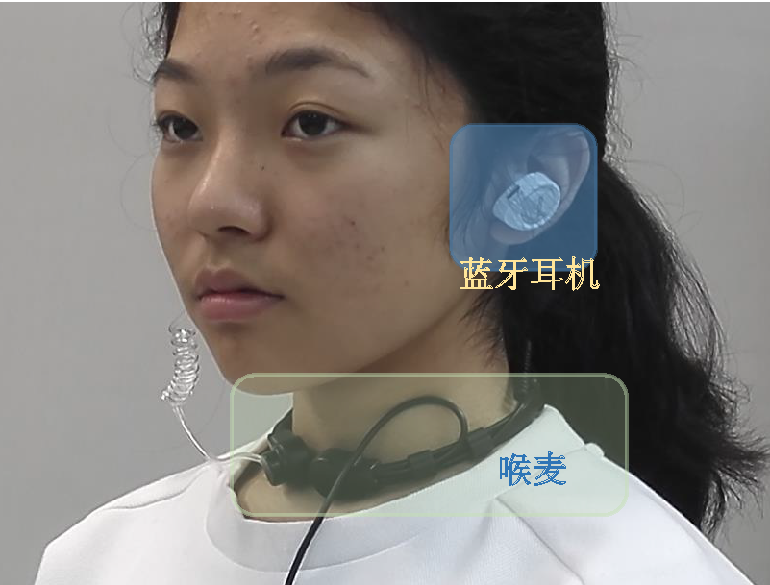

1. 将安装包的apk文件导入到Android手机的任意目录，通过手机文件系统进行安装（以小米手机为例：在导入安装包之后，依次选择-文件管理-分类-安装包-刷牙检测.apk即可完成安装）

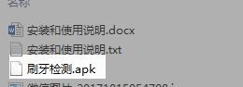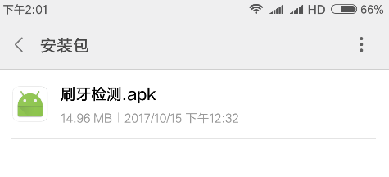

2.点击进入程序启动界面

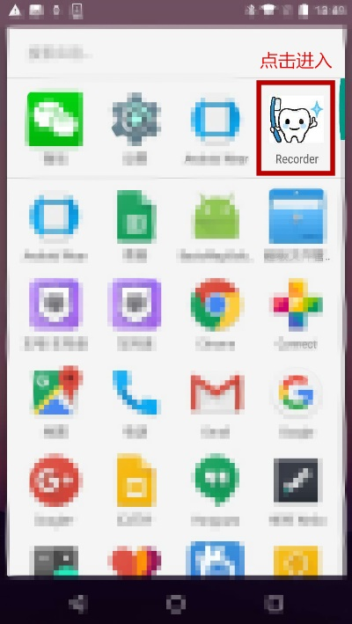

1. 程序功能分为两个部分：数据采集和实时检测。
   1. 数据采集界面如图所示，包括了刷牙采集的提示信息Tips和18个检测目标的按钮。

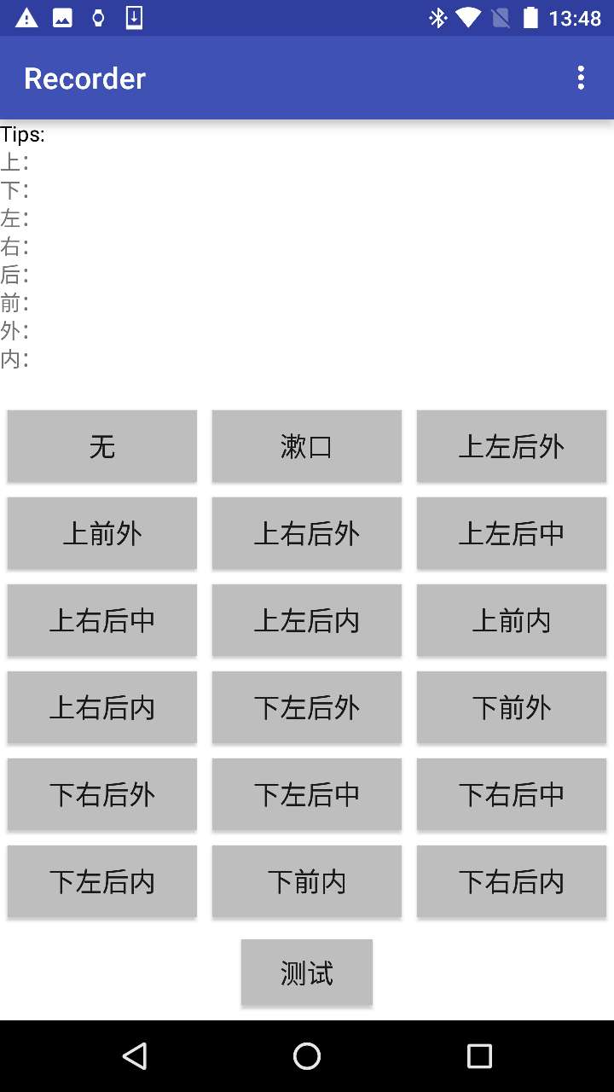

在数据采集过程中，用户通过佩戴蓝牙耳机和喉麦，结合采集软件进行数据采集。在刷牙的过程中，采集人员通过观测用户刷牙的顺序，点击正在刷的对应牙齿区域的按钮；软件能够捕获音频数据和按钮对应的标签，通过所设置的算法处理音频数据得到对应的高维特征（时域、频域和梅尔倒谱特征）和标签信息以预定仪的数据结构存储到手机。

如下图所示，当用户正在漱口时，采集人员点击漱口按钮；当用户漱口完成，采集人员再次点击，结束。即可完成一次漱口数据采集，依次完成对其他口腔区域的数据采集，在没有进行刷牙时，通过按钮（无）进行记录。在对应的手机文件系统根目录下的/bushingrecode/data/目录下产生一次刷牙数据。通过采用标准刷姿势进行刷牙和数据采集，长时间数据积累构建数据规模较大的数据后方可进行模型训练。

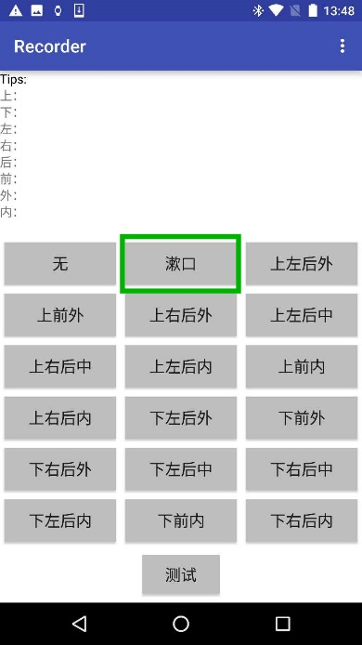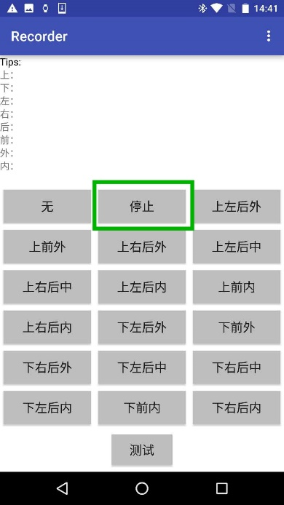

由于手机计算性能相对较低，通过多次数据采集获得的全体特征需要在性能较好的PC机训练。需要将大量采集数据导出到台式机，通过算法训练得到相应模型的\*.model文件；然后导入到所在手机根目录下的/bushingrecode/model/中即可进行实时的刷牙检测。

* 1. 实时检测界面如下图所示：初始情况下，所有牙面为红色，表示没有进行清洗。通过刷牙过程中检测到的音频信号进行特征抽取，输入已经训练好的模型得到检测结果，并计时。当对应牙齿区域的计时器满足预设清洁时间（10s）时，该区域变成白色，如下图绿色框所示；而未达到清洁标准的牙面为红色。

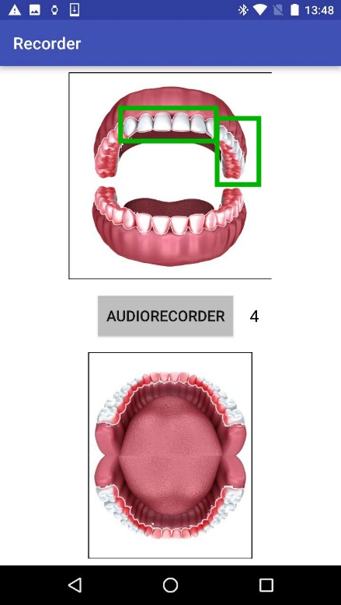

说明：当前的tree.model由采集自个人的刷牙数据得到，对于不同的人检测精度可能不同，其他人进行实时检测准确率会随实际情况波动较大。